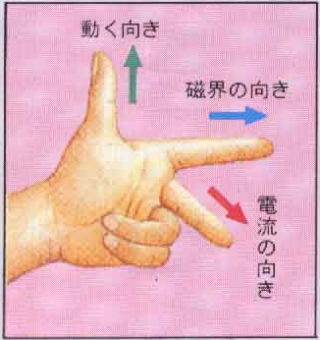

人さし指が（　磁界　）の向き

左手を図のようにしたとき　　　中指　が（　電流　）の向き

親指　が（　力　　）の向き

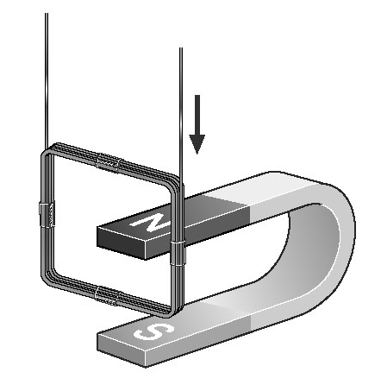

下の図に３つの矢印を書き入れましょう！

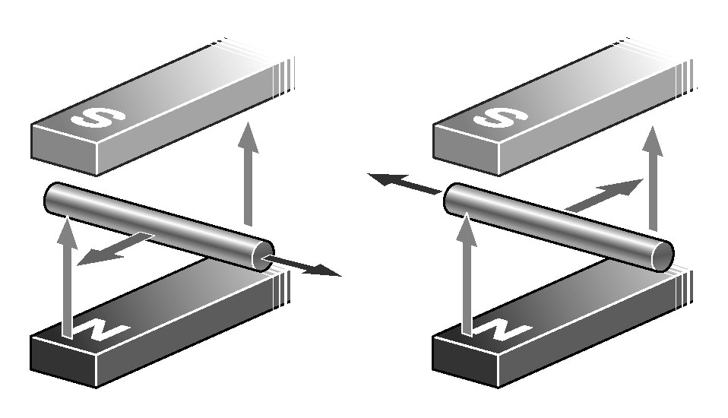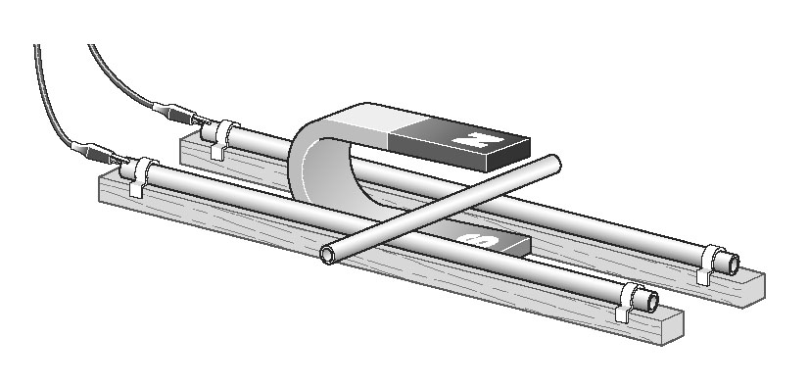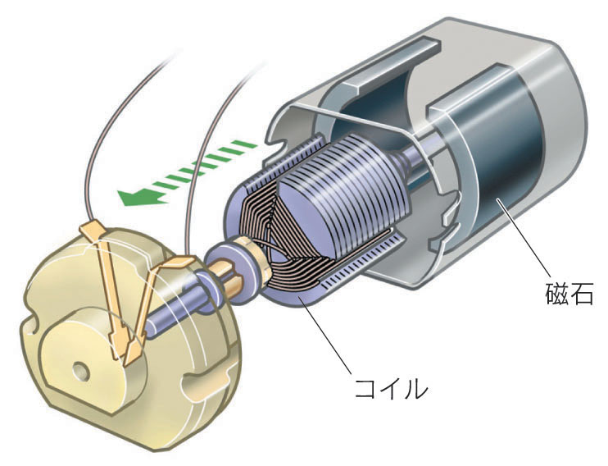

　モーターとは　…（　電流　）と（　磁界　）の間にはたらく力を連続的に

取り出すようにした装置のこと。磁界中で電流が力を受ける

ことを利用して、コイルを（　回転　）させる。

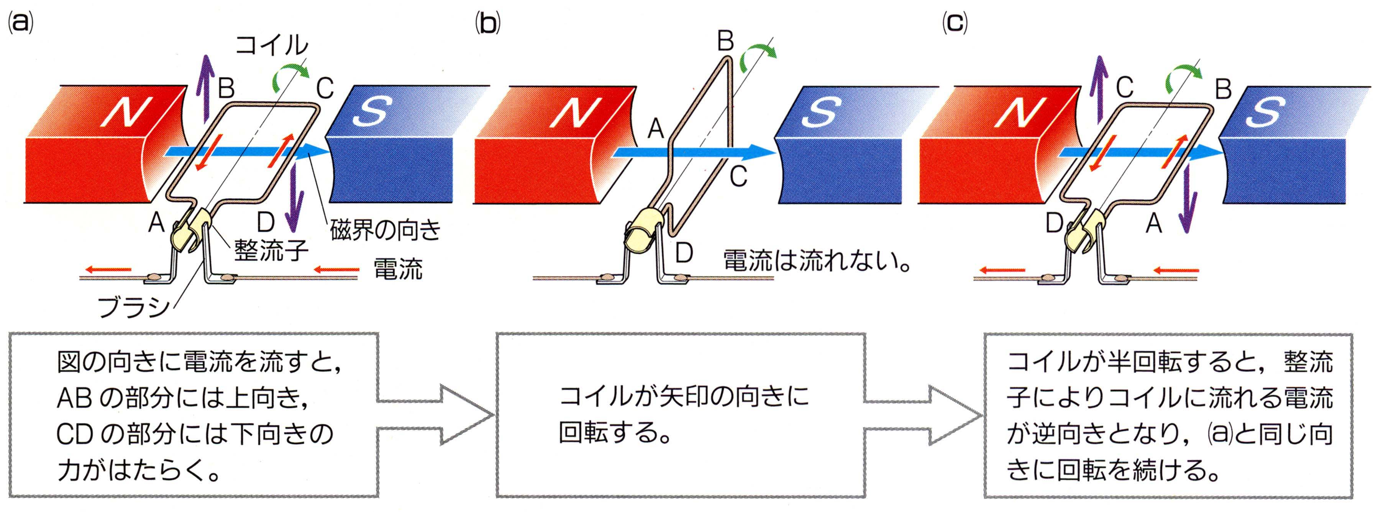

モーターを連続して一方向に回すために、「　　ブラシ　　」と「　　整流子　　」という部品を使います。

この二つの部品によって、コイルが１８０°回転するごとに電流の流れる向きを（　　逆向き　　）にし、

一方向に回転し続けるようにします。

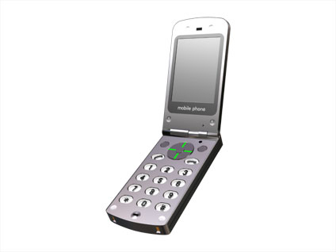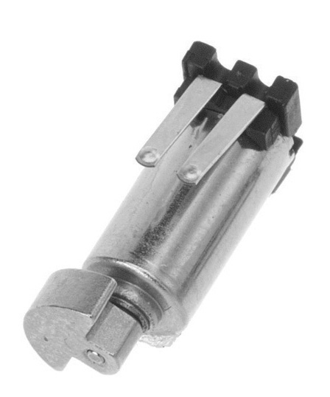

**◆身近なものに使われているモーター**

　携帯電話のバイブ機能で、「ブーン」となるのは、

小さなモーターが回っているからです。おもりが

回転の中心からずれてついているので、回転する

と振動するようになっています。その他、電車、

洗濯機、エアコン、掃除機など身近な多くのもの

にモーターが使われています。

●作り方

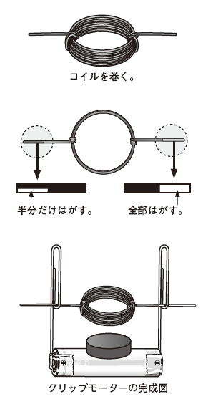

（１）単３電池にエナメル線を10 回前後巻く。

（２）輪をくずさないようにして両端の線を図のようにねじって

輪をとめる。（輪の真ん中でとめるようにします。）

（３）図のように、コイルから両端に出ている線のうち一方の

被膜は全部はがします。もう一方の被膜は半分だけはが

します。（この部分が整流子になります。）

　　　　※織笠式はちょっと別の方法でやっています。

　　　　　授業中のお話を良く聞いてね。

（４）クリップの一部をのばして乾電池の両極にはりつけます。

（この部分がブラシになります。）

（５）乾電池に磁石をのせます。（のせるだけでくっつきます。）

（６）図のように、コイルをクリップにのせます。回転しない

場合は、指で少し回転させると動きはじめます。

（７）うまく回転させるためにはバランスが重要です。

　　　きれいな形になるように調整しましょう。

（１）エナメル線を単１乾電池などに３０回巻きつけて、

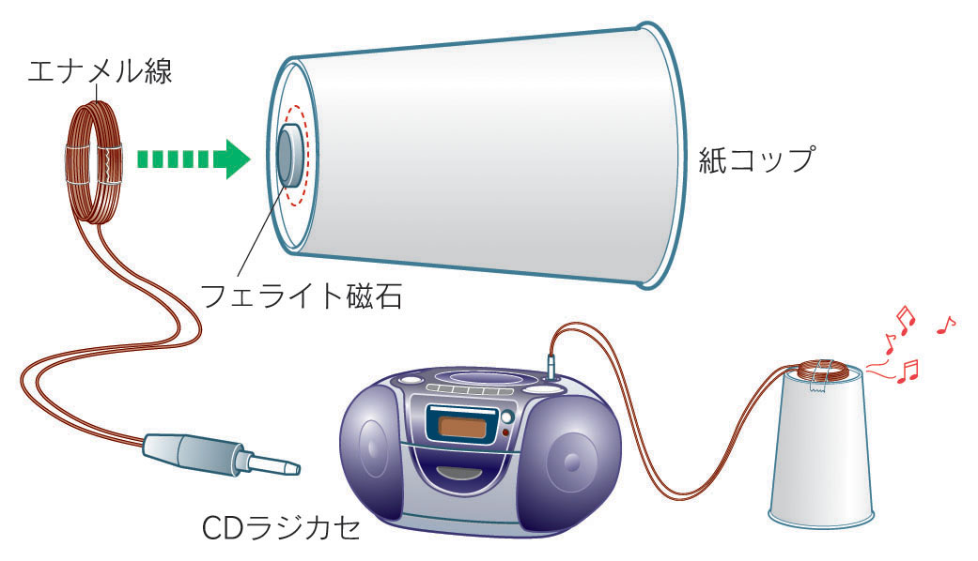

コイルをつくります。

（２）磁石（コイルより少し小さいもの）とコイルを

紙コップにテープなどではりつけます。

（３）エナメル線の両端を２cm ほど紙ヤスリではがし、

ジャックにつながる端子につなぎます。

（４）オーディオプレーヤーなどにつなぎ、音が出るか確かめましょう。また、紙コップをバケツ・アルミ缶・

ダンボール箱・ペットボトルなどに替えてみましょう。

（５）「 エナメル線の巻く量を増やす」、「磁力の強い磁石を使う」と音の大きさはどうなるでしょうか？

　　２年　　組　　番　氏名